SKRIPSI

HUBUNGAN KEJADIAN KURANG ENERGI KRONIS (KEK) DENGAN ANEMIA PADA IBU HAMIL DI WILAYAH
KERJA UPT PUSKESMAS SIMALINYANG



Oleh:
RATI PUSPITA SARI
NIM: 2310263543

PROGRAM STUDI
SARJANA TERAPAN TEKNOLOGI LABORATORIUM MEDIS RPL
FAKULITAS ILMU KESEHATAN
UNIVERSITAS PERINTIS INDONESIA
PADANG
2025

SKRIPSI

HUBUNGAN KEJADIAN KURANG ENERGI KRONIS (KEK) DENGAN ANEMIA PADA IBU HAMIL DI WILAYAH
KERJA UPT PUSKESMAS SIMALINYANG

Oleh:
RATI PUSPITA SARI
NIM: 2310263543

PROGRAM STUDI
SARJANA TERAPAN TEKNOLOGI LABORATORIUM MEDIS RPL
FAKULITAS ILMU KESEHATAN
UNIVERSITAS PERINTIS INDONESIA
PADANG
2025

SKRIPSI

HUBUNGAN KEJADIAN KURANG ENERGI KRONIS (KEK) DENGAN ANEMIA PADA IBU HAMIL DI WILAYAH
KERJA UPT PUSKESMAS SIMALINYANG

Skripsi ini diajukan sebagai salah satu persyaratan
untuk memperoleh gelar Sarjana Sains Terapan Kesehatan

Oleh:
RATI PUSPITA SARI
NIM: 2310263543

PROGRAM STUDI
SARJANA TERAPAN TEKNOLOGI LABORATORIUM MEDIS RPL
FAKULITAS ILMU KESEHATAN
UNIVERSITAS PERINTIS INDONESIA
PADANG
2025
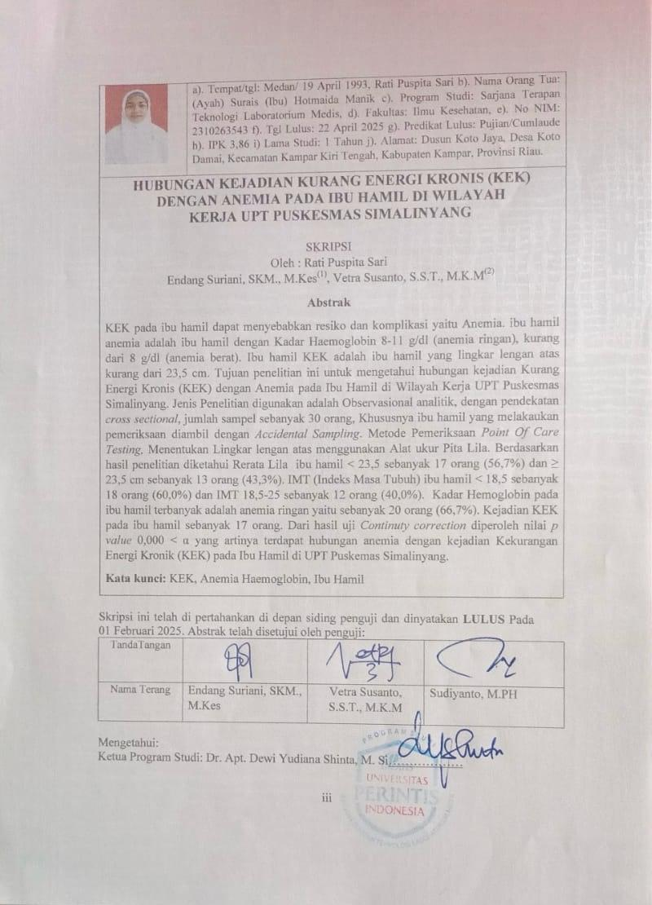

Skripsi ini telah di pertahankan di depan siding penguji dan dinyatakan LULUS Pada 01 Februari 2025. Abstrak telah disetujui oleh penguji:
TandaTangan
Nama Terang | Endang Suriani, SKM., M.Kes | Vetra Susanto, S.S.T., M.K.M | Sudiyanto, M.PH

Mengetahui:
Ketua Program Studi: Dr. Apt. Dewi Yudiana Shinta, M. Si………………

THE RELATIONSHIP BETWEEN CHRONIC ENERGY DEFICIENCY (CED) AND ANEMIA IN PREGNANT WOMEN IN THE WORK AREA OF UPT PUSKESMAS SIMALINYANG
THESIS

By : Rati Puspita Sari
Endang Suriani, SKM., M.Kes⁽¹⁾, Vetra Susanto, S.S.T., M.K.M⁽²⁾
Abstract
Chronic Energy Deficiency (CED) in Pregnant Women Can Cause Risks and Complications Such as Anemia. Anemic pregnant women are those with hemoglobin levels of 8–11 g/dl (mild anemia) and less than 8 g/dl (severe anemia). Pregnant women with CED are those with an upper arm circumference of less than 23.5 cm. The purpose of this study was to determine the relationship between the incidence of Chronic Energy Deficiency (CED) and Anemia in Pregnant Women in the Work Area of the Simalinyang Public Health Center. The type of research used is analytic observational with a cross-sectional approach. The sample consisted of 30 pregnant women who underwent examinations, selected through accidental sampling. The method used was Point of Care Testing to measure hemoglobin levels, and upper arm circumference was measured using a LILA measuring tape. Based on the study results, the average number of pregnant women with an upper arm circumference < 23.5 cm was 17 (56.7%), and those with ≥ 23.5 cm was 13 (43.3%). The Body Mass Index (BMI) of pregnant women < 18.5 was found in 18 participants (60.0%), while a BMI of 18.5–25 was found in 12 participants (40.0%). The most common hemoglobin level was mild anemia in 20 participants (66.7%). A total of 17 pregnant women were identified with CED. From the results of the Continuity Correction test, a p-value of 0.000 < α was obtained, indicating a significant relationship between anemia and the incidence of Chronic Energy Deficiency (CED) in pregnant women at the Simalinyang Public Health Center.
Keywords: Chronic Energy Deficiency (CED), Hemoglobin, Anemia, Pregnant Women

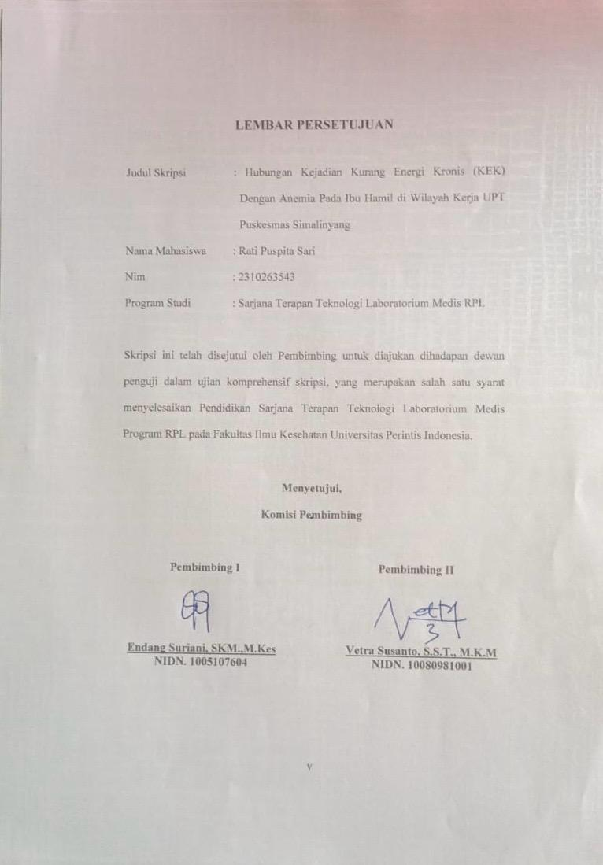

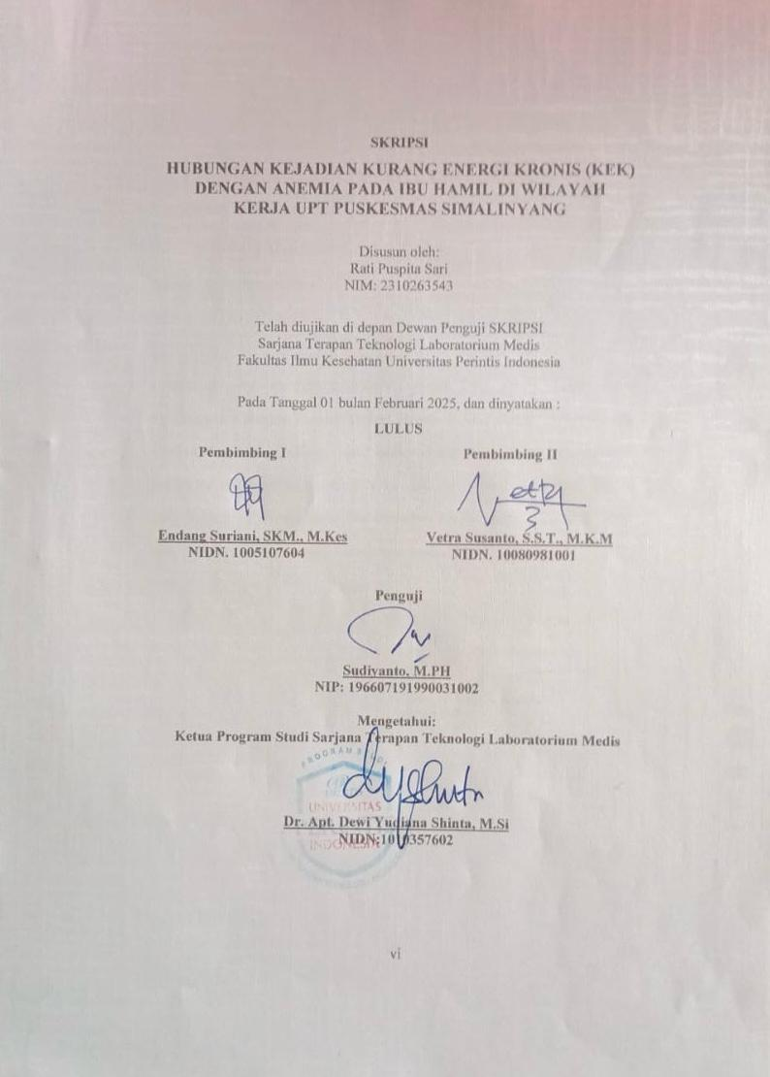

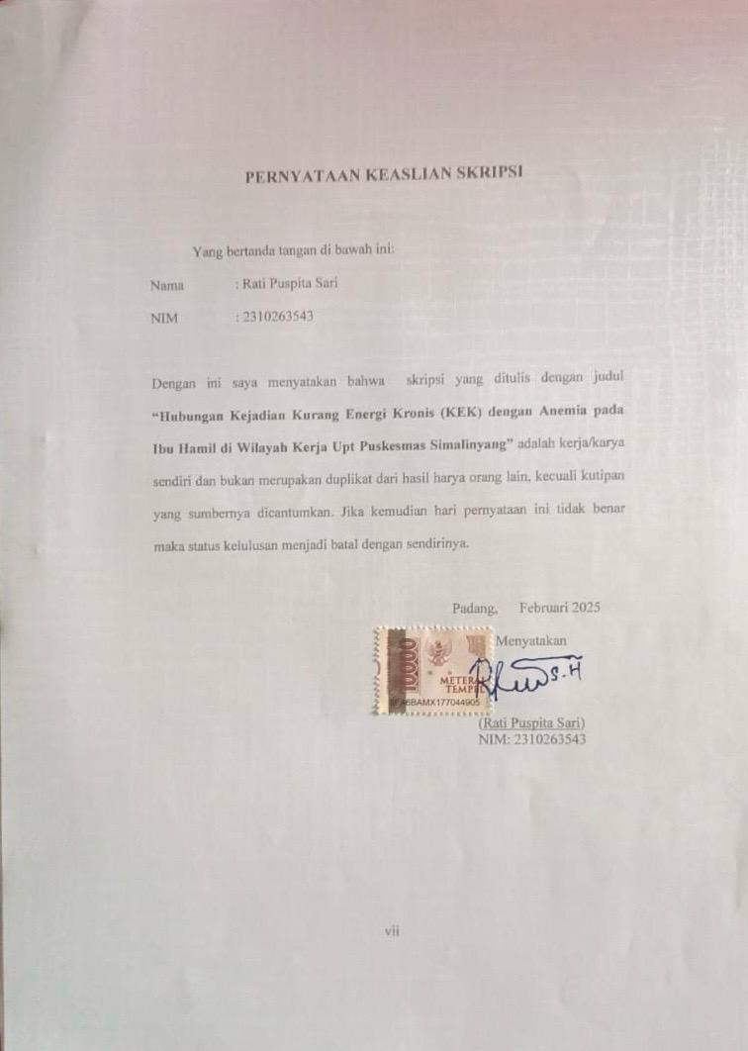

BIODATA



Nama : Rati Puspita Sari
Tempat, Tanggal Lahir : Medan, 19 April 1993
Agama : Islam
Jenis Kelamnin : Wanita
Alamat : Dusun Koto Jaya, RT/RW 011/005 Desa Koto Damai, Kec.Kampar Kiri Tengah, Kab.Kampar

Riwayat Pendidikan : 1. SD 014 Muara Takus (1999-2005)
2. SMP N 2 Bangkinang (2005-2008)
3. SMAK Abdurrab Pekanbaru (2008-2011)
4. DIII Analis Kesehatan Abdurrab Pekanbaru (2011-2014)

KATA PENGANTAR
Segala puji dan syukur penulis ucapkan kepada Allah SWT yang senantiasa melimpahkan rahmat dan karunia-Nya sehingga penulis dapat menyelesaikan skripsi yang berjudul “Hubungan Kejadian Kurang Energi Kronis (KEK) dengan Anemia pada Ibu Hamil di Wilayah Kerja Upt Puskesmas Simalinyang”
Tujuan penulisanskripsi ini adalah untuk memenuhi salah satu syarat menyelesaikan pendidikan pada Program Studi Sarjana Terapan Teknologi Laboratorium Medis program RPL Universitas Perintis Indonesia. Dalam penyelesaian skripsi ini, penulis banyak mendapat bantuan baik materil maupun moril dari berbagai pihak, untuk itu penulis mengucapkan terima kasih kepada :
- Bapak Yohandes, MH selaku Ketua Yayasan Perintis Padang.
- Ibu Dr. Yaslina, Sp. Kep, Ns M. Kep. Kom selaku Rektor Universitas Perintis Indonesia.
- Bapak Dr. rer.nat Ikhwan Resmala Sudji, M.Si selaku Dekan Fakultas Ilmu Kesehatan Universitas Perintis Indonesia.
- Ibu Dr. Apt. Dewi Yudiana Shinta, M.Si selaku Ketua Program Studi Sarjana Terapan Teknologi Laboratorium Medis Fakultas Ilmu Kesehatan Universitas Perintis Indonesia
- Ibu Endang Suriani, SKM., M.Kes selaku pembimbing I yang telah memberikan bimbingan dan arahan serta saran dalam menyelesaikan skripsi ini.
- BapakVetra Susanto, S.S.T., M. K. M selaku pembimbing II yang telah memberikan bimbingan dan arahan serta saran dalam menyelesaikan skripsi ini.
- Bapak Sudiyanto, M.PH selaku penguji yang memberikan masukan dan saran untuk kesempurnaan skripsi ini.
- Seluruh Dosen yang telah mendidik dan memberikan ilmu kepada penulis selama mengikuti perkuliahan
- Keluarga tercinta yang telah berjasa baik dari segi moril maupun material dalam memberikan dorongan semangat serta Do’a untuk menyelesaikan skripsi ini
- Teman-teman seperjuangan yang penulis sayangi yang telah membantu dalam menyusun dan menyelesaikan skripsi ini
Semoga segala kebaikan yang telah diberikan kepada penulis selama ini mendapatkan balasan pahala dari Allah SWT. Manusia pasti tak luput dari segala kesalahan dan kekurangan. Oleh karena itu, jika ada kesalahan dan kekurangan dalam penulisan skripsi ini, penulis mengharapkan kritik dan saran yang membangun dari pembaca untuk kesempurnaan skripsi ini. Semoga skripsi ini bermanfaat bagi kita semua.
Padang, Februari 2025

Rati Puspita Sari

DAFTAR ISI

PERNYATAAN KEASLIAN SKRIPSI vii
BIODATA viii
KATA PENGANTAR ix
DAFTAR ISI xi
DAFTAR TABEL xiii
DAFTAR GAMBAR xiv
BAB I PENDAHULUAN 1
1.1 Latar Belakang 1
1.2 Perumusan Masalah 4
1.3 Tujuan Penelitian 4
1.3.1 Tujuan Umum 4
1.3.2 Tujuan Khusus 4
1.4 Manfaat Penelitian 5
1.4.1 Bagi Peneliti 5
1.4.2 Manfaat Bagi Institusi Pendidikan 5
1.4.3 Manfaat Tenaga Teknis Laboratorium 5
BAB II TINJAUAN PUSTAKA 6
2.1 Anemia pada Ibu Hamil 6
2.1.1 Pengertian Anemia 6
2.1.2 Kriteria Anemia 7
2.1.3 Klasifikasi Anemia 8
2.1.4 Hemoglobin (Hb) 9
2.1.5 Patofisologi Anemia 10
2.1.6 Bahaya Anemia pada Kehamilan 11
2.1.7 Penyebab Anemia pada Ibu Hamil 12
2.2 Kekurangan Energi Kronis (KEK) 13
2.2.1 Pengertian Kekurangan Energi Kronis (KEK) 13
2.2.2 Patofisiologi KEK 15
2.2.3 Dampak Kekurangan Energi Kronis (KEK) pada Ibu Hamil 15
2.3 Indeks Massa Tubuh (IMT) 17
2.4 Kerangka Teori 19
2.5 Hipotesis Penelitian 19
BAB III METODE PENELITIAN 20
3.1 Jenis dan Desain Penenitian 20
3.2 Waktu dan Tempat Penelitian 20
3.3 Populasi dan Sampel Penelitian 20
3.3.1 Populasi 20
3.3.2 Sampel Penelitian 20
3.4 Kriteria Sampel 21
3.4.1. Kriteria Inklusi 21
3.4.2. Kriteria Ekslusi 21
3.5. Teknik Pengambilan Sampel 21
3.6 Bahan dan Alat Penelitian 22
3.6.1. Bahan 22
3.6.2. Alat Penelitian 22
3.7. Variabel Penelitian 22
3.7.1. Variabel Independen 22
3.7.2. Variabel Dependen 22
3.8. Definisi Operasional 22
3.9. Pengumpulan Data, Pengolahan dan Analisis Data 23
3.9.1Pengumpulan Data 23
3.9.2 Pengolahan 24
3.9.3 Analisis Data 24
3.10. Prosedur Penelitian 25
3.10.1. Prosedur Pengurusan Surat Izin Penelitian 25
3.10.2. Prosedur Pengambilan darah kapiler 25
3.10.3. Prosedur Pemeriksaan Kadar Hb dengan metode POCT 25
3.11. Kerangka Operasional Penelitian 26
BAB IV HASIL PENELITIAN 27
4.1 Hasil Penelitian 27
BAB V PEMBAHASAN 31
5.1 Pembahasan 31
BAB VI KESIMPULAN DAN SARAN 38
6.1 Kesimpulan 38
6.2 Saran 39
DAFTAR PUSTAKA 40

DAFTAR TABEL
Tabel Halaman
Tabel 2.1 Klasifikasi Anemia Menurut Umur…………………………………..22
Tabel 3.1 Definisi Operasional………………………………………………….22

DAFTAR GAMBAR
Gambar Halaman
Gambar 2.1 Perbandingan Hb Normal dan saat Anemia………………………...19
Gambar 2.2 Struktur Hemaglobin………………………………………………..10
Gambar 2.3 Kerangka Teori Penelitian……………………………………...…...17
DAFTAR LAMPIRAN
Lampiran Halaman
Lampiran 1: Surat Pengantar Penelitian…………………………………………41
Lampiran 2: Surat Izin Penelitian……………………………………………….42
Lampiran 3: Surat Selesai Penelitian…………………………………………….43
Lampiran 4: Data Penelitian…………………………………………….……….44
Lampiran 5: Hasil SPSS…………………………………………………….……45
Lampiran 6: Dokumentasi……………………………………………………….51
Lampiran 7: Plagiat Rezim………….…………………………………………...52

BAB I
PENDAHULUAN

1.1 Latar Belakang
Kekurangan Energi Kronis (KEK) pada ibu hamil berisiko terjadinya komplikasi pada ibu, salah satunya adalah anemia. Anemia merupakan kondisi sel darah merah menurun atau menurunnya kadar hemoglobin. Anemia pada ibu hamil dapat meningkatkan resiko kelahiran premature, kematian ibu dan anak, penyakit infeksi, janin lambat dan tidak berkembang, berat badan lahir rendah serta cacat bawaan (Farahdiba, 2021).
Angka Kematian Ibu (AKI) merupakan salah satu indikator keberhasilan pelayanan kesehatan suatu negara. Menurut World Health Organization (WHO), bahwa secara global prevalensi anemia pada ibu hamil di seluruh dunia sebesar 41,8 %. Prevalensi anemia pada ibu hamil diperkirakan di Asia sebesar 48,2 %, Afrika 57,1%, Amerika 24,1% dan Eropa 25,1% (WHO, 2021). Hasil riskesdas 2018 menyatakan bahwa di Indonesia sebesar 48,9% ibu mengalami anemia, sebanyak 84,6% anemia pada ibu hamil terjadi pada kelompo kumur 15-24 tahun (Kemenkes RI, 2021).
Anemia dalam kehamilan dapat memberikan dampak yang membahayakan bagi ibu dan janinnya. Jika anemia terjadi sejak awal masa kehamilan dapat menyebabkan terjadinya berbagai komplikasi yaitu plasenta ringan, preeklampsi, Berat Badan Lahir Rendah (BBLR), persalinan prematur dan perdarahan postpartum. Selama masa kehamilan metabolisme energi mengalami peningkatan, oleh karena itu diperlukan nutrisi dan energi dalam jumlah yang banyak agar ibu memperoleh status gizi yang baik. Namun, jika status gizi ibu kurang maka seorang ibu hamil akan mengalami masalah gizi yang mempengaruhi pertumbuhan janin dan kesehatan ibu. Salah satu masalah kurang gizi ibu yang masih menjadi fokus perhatian adalah ibu hamil dengan risiko Kurang Energi Kronik (KEK) dan Anemia (Farahdiba, 2021).
Status gizi ibu sangatlah penting untuk tercapainya kesejahteraan ibu dan janin. Metode yang sering digunakan untuk mengetahui status gizi pada seseorang adalah dengan menghitung Indeks Massa Tubuh (IMT). IMT merupakan alat ukur sederhana yang digunakan untuk memantau status gizi. status gizi mempunyai korelasi positif dengan konsentrasi hemoglobin. Artinya semakin buruk status gizi seseorang maka semakin rendah kadar hemoglobin orang tersebut (Faudah, 2018). Dampak ibu hamil yang mengalami resiko kekurangan energi kronik (KEK) akan menimbulkan beberapa permasalahan, baik pada ibu maupun janin. KEK pada ibu hamil dapat menyebabkan resiko dan komplikasi yaitu Anemia, pendarahan, berat badan ibu tidak bertambah secara normal, dan terkena penyakit infeksi. Sedangkan pengaruh KEK terhadap proses persalinan dapat mengakibatkan persalinan sulit dan lama, persalinan sebelum waktunyan (prematur), perdarahan setelah persalinan, serta persalinan dengan operasi cenderung meningkat. KEK ibu hamil dapat mempengaruhi proses pertumbuhan dan perkembangan janin yaitu pertumbuhan fisik (stunting) dan dapat menimbulkan keguguran, abortus, bayi baru lahir mati, kematian neonatal, cacat bawaan, anemia pada bayi asfiksia intrapartum (mati dalam kandungan), lahir dengan berat badan lahir rendah (BBLR) (Dewi, dkk., 2021).
Menurut Profil Kesehatan Provinsi Riau Tahun 2022, ibu hamil dengan anemia adalah ibu hamil dengan pemeriksaan darah dilaboratorium Kadar Haemoglobin (Hb) 8-11 mg/dl (anemia ringan) dan kurang dari 8 mg/dl (anemia berat), yang menandakan bahwa ibu hamil tersebut menderita anemia.Ibu hamil KEK adalah ibu hamil yang dilakukan pemeriksaan lingkar lengan atas dengan hasil pemeriksaannya kurang dari 23,5 cm yang menandakan bahwa ibu hamil tersebut menderita Kekurangan Energi Kronis (KEK). Berdasarkan data dari Profil Kesehatan Provinsi Riau Tahun 2022, kabupaten/Kota jumlah ibu hamil dengan anemia yang tertinggi adalah Kabupaten Kuantan Singingi (42,16%) dan masih ada ibu hamil KEK di Kabupaten Singingi dengan jumlah ibu hamil KEK (1,30%).
Berdasarkan hasil penelitian menurut Farahdiba (2021) yaitu melihat Hubungan Kekurangan Energi Kronik (KEK) dengan Kejadian Anemia Pada Ibu Primigravida di Puskesmas Jongaya Makassar Tahun 2021 menyatakan bahwa dari 93 responden menunjukkan hasil analisis terdapatnya hubungan antara KEK dengan kejadian Anemia sehingga ibu yang KEK dan menderita anemia sebanyak 16 (17,2%), tidak anemia sebanyak 14 (15,1%), ibu yang tidak KEK menderita anemia sebanyak 18 (19,4%), dan yang tidak anemia sebanyak 45 (48,4%) (Farahdiba, 2021)

Berdasarkan hasil data yang ada dan survei yang telah dilakukan, maka penelititertarik untuk meneliti masalah dengan judul “Hubungan Kejadian Kurang Energi Kronis (KEK) dengan Anemia pada Ibu Hamil di Wilayah Kerja UPT Puskesmas Simalinyang”

1.2 Perumusan Masalah
Rumusan masalah untuk penelitian ini adalah Apakah ada Hubungan Kejadian Kurang Energi Kronis (KEK) dengan kejadian Anemia pada Ibu Hamil di Wilayah Kerja UPT Puskesmas Simalinyang.

1.3 Tujuan Penelitian

1.3.1 Tujuan Umum
Mengetahui hubungan kejadian Kurang Energi Kronis (KEK) dengan Anemia pada Ibu Hamil di Wilayah Kerja UPT Puskesmas Simalinyang.
    - Tujuan Khusus
  - Diketahuinya rerata lingkar lengan atas ibu hamil di Wilayah Kerja UPT Puskesmas Simalinyang.
  - DiketahuinyaIMT (Indeks Massa Tubuh) ibu hamil di Wilayah Kerja UPT Puskesmas Simalinyang
  - Diketahuinya hasil pemeriksaan kadar Hemaglobin pada ibu hamil di Wilayah Kerja UPT Puskesmas Simalinyang.
  - Diketahuinya distribusi frekuensi ibu hamil dengan kejadian (KEK) dengan Anemia di Wilayah Kerja UPT Puskesmas Simalinyang.
  - Diketahunya hubungan kejadian Kurang Energi Kronis (KEK) dengan Anemia pada Ibu Hamil di Wilayah Kerja UPT Puskesmas Simalinyang dengan mengunakan Uji statistik.

1.4 Manfaat Penelitian

1.4.1 Bagi Peneliti
Peneliti dapat memahami dan menambah dan meningkatkan Pengetahuan , Keterampilan tentang hubungan kejadian Kurang Energi Kronis (KEK) dengan Anemia pada Ibu Hamil di Wilayah Kerja UPT Puskesmas Simalinyang.

1.4.2 Manfaat Bagi Institusi Pendidikan
Penelitian ini diharapkan dapat menjadi bahan tambahan sebagai acuan referensi dasar mengenai hubungan kejadian Kurang Energi Kronis (KEK) dengan Anemia pada Ibu Hamil di Wilayah Kerja UPT Puskesmas Simalinyang.

1.4.3 Manfaat Tenaga Teknis Laboratorium
Penelitian ini dapat menambah informasi dan menambah wawasan mengenai hubungan kejadian Kurang Energi Kronis (KEK) dengan Anemia pada Ibu Hamil di Wilayah Kerja UPT Puskesmas Simalinyang.

BAB II
TINJAUAN PUSTAKA

2.1 Anemia pada Ibu Hamil

2.1.1 Pengertian Anemia
Anemia adalah kondisi dimana berkurangnya sel darah merah (eritrosit) dalam sirkulasi darah atau massa hemoglobin sehingga tidak mampu memenuhi fungsinya sebagai pembawa oksigen keseluruh jaringan. Sedangkan menurut WHO (2018) Anemia adalah suatu kondi situbuh dimana kadar hemoglobin (Hb) dalam darah lebih rendah dari normal.
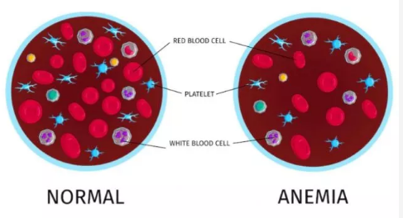
Gambar 2.1. Perbandingan Hb saat Normal dan Anemia
Sumber : Kemenkes, 2018

Anemia merupakan suatu keadaan ketika jumlah sel darah merah atau konsentrasi pengangkut oksigen dalam darah (Hb) kurang dari normal sehingga tidak mencukupi untuk kebutuhan fisiologis tubuh (Andriani, 2014).
Anemia secara laboratorik yaitu keadaan apabila terjadi penurunan dibawah normal kadar hemoglobin, hitung eritrosi dan hematocrit (Dewi, dkk 2021). Anemia dapat didefinisikan sebagai kondisi dengan kadar hemoglobin (Hb) yang berada dibawah normal Anemia umumnya disebabkan oleh Kekurangan zat besi, sehingga lebih dikenal dengan istilah Anemia Gizi Besi. Anemia defisiensi besi merupakan salah satu gangguan yang paling sering terjadi selama kehamilan. Ibu hamil umumnya mengalami deplesi besi sehingga hanya memberi sedikit besi kepada janin yang dibutuhkan untuk metabolisme besi yang normal. Selanjutnya mereka akan menjadi anemia pada saat kadar hemoglobin ibu turun sampai dibawah 11 gr/dl selama trimester III.

2.1.2 Kriteria Anemia
Menurut WHO (2018), klasifikasi anemia menurut kelompok umur adalah sebagai berikut:
Tabel 1. Klasifikasi Anemia Menurut Kelompok Umur
Kelompok Umur (Populasi) | NonAnemia (g/dL) | Anemia (g/dL)
Kelompok Umur (Populasi) | NonAnemia (g/dL) | Ringan | Sedang | Berat
Anak 6 – 59 bulan | 11 | 10,0 – 10,9 | 7,0 – 9,9 | < 7,0
Anak 5 – 11 tahun | 11,5 | 11,0 – 11,4 | 8,0 - 10,9 | < 8,0
Anak 12 – 14 tahun | 12 | 11,0 – 11,9 | 8,0 - 10,9 | < 8,0
Perempuan tidakhamil  (≥ 15 tahun) | 12 | 11,0 – 11,9 | 8,0 - 10,9 | < 8,0
IbuHamil | 11 | 10,0 – 10,9 | 7,0 – 9,9 | < 7,0
Laki-Laki ≥ 15 tahun | 13 | 11,0 – 12,9 | 8,0 – 10,9 | < 8,0
Sumber: WHO,2018

2.1.3 Klasifikasi Anemia
Klasifikasi anemia berdasarkan penyebabnya dapat di kelompokkan menjadi tiga kategori yaitu:
1. Anemia karena hilangnya sel darah merah, terjadi akibat perdarahan karena berbagai sebab seperti perlukaan, perdarahan gastrointestinal, perdarahan uterus, perdarahan hidung, perdarahan akibat proses.
2. Anemia karena menurunnya produksi sel darah merah, dapat disebabkan karena kekurangan unsur penyusun sel darah merah (asam folat, vitamin B12 dan zat besi), gangguan fungsi sum-sum tulang (adanya tumor, pengobatan, toksin), tidak adekuatnya stimulasi karena berkurangnya eritropoitin (pada penyakit ginjal kronik).
3. Anemia karena meningkatnya destruksi/kerusakan sel darah merah, dapat terjadi karena overaktifnya Reticuloendothelial System (RES). Meningkatnya destruksi sel darah merah biasanya karena faktor-faktor:
a. Kemampuan respon sumsum tulang terhadap penurunan sel darah merah kurang karena meningkatnya jumlah retikulosit dalam sirkulasi darah.
b. Meningkatnya sel-sel darah merah yang masih muda dalam sumsum tulang dibandingkan yang matur/matang
c. Ada atau tidaknya hasil destruksi sel darah merah dalam sirkulasi (seperti meningkatnya kadar bilirubin).

Menurut Wiknjasastro (2018), klasifikasi anemia dalam kehamilan yaitu:
1. Anemia defiensi besi: anemia dalam kehamilan yang sering dijumpai adalah anemia akibat kekurangan zat besi. Kekurangan ini dapat disebabkan karena kurang masuknya unsur zat besi dalam makanan, karena gangguan reabsopsi, gangguan pecernaan, atau karena terlampau banyaknya zat besi yang keluar dari badan, misal pada perdarahan.
2. Anemia megaloblastik: anemia dalam kehamilan disebabkan karena defisiensi asam folik, jarang sekali karena defisiensi B12. Hal itu erat kaitanya dengan defisiensi makanan.
3. Anemia hipoplastik:anemia pada wanita hamil dikarenakan sumsum tulang kurang mampu membuat sel – sel darah baru.
4. Anemia hemolitik: anemia disebabkan karena penghancuran sel darah merah berlangsung lebih cepat dari pada pembuatannya.

2.1.4 Hemoglobin (Hb)
Hemoglobin adalah suatu protein tetrameric eritrosit yang mengikat molekul bukan protein, yaitu senyawa porfirin besi yang disebut heme. Hemoglobin mempunyai dua fungsi pengangkut penting dalam tubuh manusia diantaranya adalah pengangkutan oksigen dari organ respirasi ke jaringan perifer. Kemudian selain itu hemoglobin juga berfungsi sebagai pengangkutan karbon dioksida dan berbagai proton dari jaringan perifer ke organ respirasi untuk selanjutnya diekresikan keluar (Makawekes et al. 2016).
Hemoglobin merupakan molekul yang terdiri dari kandungan heme (zat besi) dan rantai polipeptida globin (alfa, beta, gamma dan delta), berada di dalam eritrosit yang bertugas untuk mengangkut oksigen. Heme terdiri dari atom besi, sedangkan globin merupakan protein yang dipecah menjadi asam amino yang dihubungkan bersama untuk membentuk ranting polipeptida (Ischorina et al. 2016).
Molekul hemoglobin terdapat cincin porfirin yang menahan satu atom besi untuk ikatan oksigen. Molekul hemoglobin ini memiliki fungsi paling utama dalam pengiriman oksigen, menarik CO₂ dari jaringan, serta menjaga darah pada pH yang seimbang (Rizkiawati 2012).
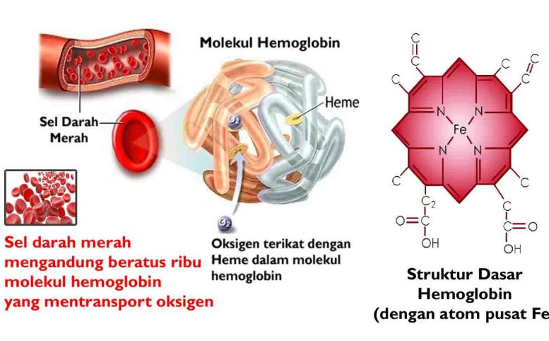
Gambar 2.2. Struktur Hemoglobin
Sumber : Mariani & Kartini, 2019

2.1.5 Patofisologi Anemia
Anemia adalah suatu kondisi yang mengakibatkan kekurangan zat besi dan biasanya terjadi secara bertahap.
- Stadium 1
Kehilangan zat besi melebihi ukuran, menghabiskan cadangan dalam tubuh terutama disumsum tulang.

- Stadium 2
Cadangan zat besi yang berkurang tidak dapat memenuhi kebutuhan membentuk sel darah merah yang memproduksi lebih sedikit.
- Stadium 3
Mulai terjadi anemia kadar hemoglobin dan haemotokrit menurun.
- Stadium 4
Sumsum tulang berusaha untuk menggantikan kekurangan zat besi dengan mempercepat pembelahan sel dan menghasilkan sel darah merah baru yang sangat kecil (Mikrositik).
- Stadium 5
Semakin memburuknya kekurangan zat besi dan anemia maka timbul gejala -gejala karena anemia semakin memburuk. Ibu hamil memerlukan tambahan zat besi untuk meningkatkan jumlah sel darah merah dan membentuk sel darah merah, janin dan plasenta. Kenaikan volume darah selama kehamilan akan meningkatkan kebutuhan Fe dan zat besi.

2.1.6 Bahaya Anemia pada Kehamilan
Menurut Dewi dkk, (2021) adapun bahaya anemia pada kehamilan adalah:
1. Risiko pada masa antenatal: berat badan kurang, plasenta previa, eklamsia, ketuban pecah dini, anemia pada masa intranatal dapat terjadi tenaga untuk mengedan lemah, perdarahan intranatal, shock, dan masa pascanatal dapat terjadi subinvolusi. Sedangkan komplikasi yang dapat terjadi pada neonatus: premature, agar scor rendah, gawat janin. Bahaya pada Trimester II dan trimester III, anemia dapat menyebabkan terjadinya partus premature, perdarahan ante partum, gangguan pertumbuhan janin dalam rahim, asfiksia intra partum sampai kematian, gestosisdan mudah terkena infeksi, dan dekompensasi kordis hingga kematian ibu. Bahaya anemia pada ibu hamil saat persalinan, dapat menyebabkan gangguan his primer, sekunder, janin lahir dengan anemia, persalinan dengan tindakan - tindakan tinggi karena ibu cepat lelah dan gangguan perjalanan persalinan perlu tindakan operatif. Anemia kehamilan dapat menyebabkan kelemahan dankelelahan sehingga akan mempengaruhi ibu saat mengedan untuk melahirkan bayi.
2. Bahaya anemia pada ibu hamil saat persalinan: gangguan his - kekuatan mengejan, Kala I dapat berlangsung lama dan terjadi partus terlantar, Kala II berlangsung lama sehingga dapat melelahkan dansering memerlukan tindakan operasi kebidanan, Kala III dapat diikuti retensio plasenta, dan perdarahan post partum akibat atonia uteri, Kala IV dapat terjadi perdarahan post partum sekunder dan atonia uteri.
3. Pada kala nifas: Terjadi subinvolusi uteri yang menimbulkan perdarahan post partum, memudahkan infeksi puerperium, pengeluaranASI berkurang, dekompensasi kosrdis mendadak setelah persalinan, anemia kala nifas, mudah terjadi infeksi mammae.

2.1.7 Penyebab Anemia pada Ibu Hamil
Anemia terjadi karena kekurangan zat besi sebagai akibat dari kurangnya asupan makanan sumber zat besi khususnya seumber pangan hewani (besi heme). Sumber utama zat besi adalah pangan hewani (besi heme), seperti: hati, daging (sapi dan kambing), ungas (ayam, bebek, burung) dan ikan. Zat besi dalam sumber pangan hewani (besi heme) dapat diserap tubuh 20-30% (Kemenkes RI, 2020).
Pangan nabati (tumbuh-tumbuhan) juga mengandung zat besi (besi non-heme) namun jumlah zat besi yang bisa diserap oleh usus jauh lebih sedikit disbanding zat besi yang bisa diserap oleh tubuh adalah 1-10%. Contoh pangan nabati sumber zat besi adalah sayuran berwarna hijau tua (bayam, singkong, kangkung) dan kelompok kacang kacangan (tempe, tahu, kacang merah) (Dewi dkk, 2021).
Mengkonsumsi makanan kaya sumber vitamin C seperti jeruk dan jambu dan menghindari konsumsi makanan yang banyak mengandung zat yang dapat menghambat penyerapan zat besi dalam usus dalam jangka panjang dan pendek seperti tanin (dalam the hitam, kopi), kalsium, fosfor, serta dan fitat (biji-bijian). Tanin dan fitat mengikat dan menghambat penyerapan besi dari makanan (Kemenkes RI, 2022).

2.2 Kekurangan Energi Kronis (KEK)

2.2.1 Pengertian Kekurangan Energi Kronis (KEK)
Kekurangan Energi Kronis (KEK) merupakan salah satu keadaan malnutrisi, malnutrisi adalah keadaan patologis akibat kekurangan atau kelebihan secara relative atau absolut satu atau lebih zat gizi (Supriasa, 2014). KEK adalah keadaan dimana seseorang mengalami kekurangan gizi (kalori dan protein) yang berlangsung lama atau menahun (Kemenkes, 2016).
KEK adalah keadaan ibu yang menderita kekurangan makanan yang berlangsung menahun (kronis) sehingga mengakibatkan timbulnya gangguan kesehatan pada ibu. KEK dapat terjadi pada wanita usia subur (WUS) dan ibu hamil (bumil) tentunya selang waktu dari KEK ini cukup lama. karena mulai dari usia subur dengan status gizi buruk akan berdampak pada rahimnya kemudian berdampak pada kehamilan dan akhirnya berdampak pada janinnya masa persalinan sampai bayi dan anaknya yang akan tumbuh secara terus menerus dengan disertai gangguan dan hambatan (Irianto, 2014).
Kekurangan Energi Kronik (KEK) adalah keadaan dimana ibu menderita kejadian kekurangan kalori dan protein (malnutrisi) yang mengakibatkan timbulnya gangguan kesehatan pada wanita usia subur (WUS) dan pada ibu hamil (bumil). batas LILA dengan risiko KEK adalah 23,5 cm hal ini berarti ibu hamil dengan risiko KEK diperkirakan akan melahirkan bayi BBLR. Bila bayi lahir dengan risiko Berat Badan Lahir Rendah (BBLR) akan mempunyai risiko kematian, gizi kurang, gangguan pertumbuhan dan gangguan perkembangan anak. Untuk mencegah risiko KEK pada ibu hamil sebelum kehamilan wanita usia subur sudah harus mempunyai gizi baik, misalnya dengan LILA tidak kurang dari 23,5 cm.
KEK merupakan salah satu masalah kurang gizi yang sering terjadi pada wanita hamil, yang disebabkan oleh kekurangan energi dalam jangka waktu yang cukup lama. KEK pada wanita di negara berkembang merupakan hasil komulatif dari keadaan kurang gizi sejak masa janin, bayi, kanak-kanak dan berlanjut hingga dewasa (Hasanah dkk, 2013).

2.2.2 Patofisiologi KEK
Patofisiologi penyakit gizi kurang terjadi melalui lima tahapan yaitu:
- Ketidak cukupan zat gizi
Apabila ketidak cukupan zat gizi ini berlangsung lama maka persediaan/ cadangan jaringan akan digunakan untuk memenuhi ketidak cukupan itu.
- Apabila ini berlangsung lama, maka akan terjadi kemerosotan jaringan, yang ditandai dengan penurunan berat badan.
- Terjadi perubahan biokimia yang dapat di deteksi dengan pemeriksaan laboratorium
- Terjadi perubahan fungsi yang ditandai dengan tanda yang khas.
- Terjadi perubahan anatomi yang dapat dilihat dari munculnya tanda klasik.
Proses terjadinya KEK merupakan akibat dari faktor lingkungan dan faktor manusia yang didukung oleh kekurangan asupan zat-zat gizi, maka simpanan zat gizi pada tubuh digunakan untuk memenuhi kebutuhan. Apabila keadaan ini berlangsung lama maka simpanan zat gizi akan habis dan akhirnya terjadi kemerosotan jaringan.

2.2.3 Dampak Kekurangan Energi Kronis (KEK) pada Ibu Hamil
Kekurangan Energi Kronis (KEK) adalah akibat dari ketidakseimbangan antara asupan untuk pemenuhan dan pengeluaran energi. Tidak tersedianya pangan secara musiman atau secara kronis ditingkat rumah tangga, distribusi makanan di dalam rumah tangga yang tidak proporsional dan minimnya pengetahuan ibu tentang konsumsi makanan saat hamil dapat terjadinya Kekurangan Energi Kronis (KEK). Selain itu, beberapa hal penting yang berkaitan dengan status gizi seorang ibu adalah kehamilan ibu berusia muda, kehamilan dengan jarak yang pendek dengan kehamilan sebelumnya, serta kehamilan pada usia tua juga diduga berkaitan dengan Kurang Energi Kronis (KEK) Kekurangan gizi pada ibu hamil dapat mempengaruhi proses pertumbuhan janin dan dapat menimbulkan keguguran, abortus, bayi lahirmati, kematian neonatal, cacat bawaan, anemia pada bayi, asfiksia intra partum (mati dalam kandungan), lahir dengan berat badan lahir rendah (BBLR) (Latif, 2018).
Gizi kurang atau buruk sebelum terjadinya kehamilan maupun pada waktu sedang hamil, lebih sering mengakibatkan abortus, BBLR (bayi berat lahir rendah), hambatan pertumbuhan otak janin, anemia pada bayi baru lahir, bayi lahir mudah terkena infeksi, lahir mati, dan jarang menyebabkan cacat bawaan (Lipoeto, Masrul, & Dana, 2020).
Kekurangan Energi Kronis (KEK) dan anemia dapat terjadi secara bersamaan pada saat kehamilan. Faktor umum yang menyebabkan KEK dan anemia adalah kurangnya asupan gizi ibu pada saat hamil tidak hanya berakibat pada bayi yang dilahirkan, tetapi juga faktor resiko kematian ibu. Selain itu, pola makan juga termasuk salah satu faktor yang sangat berperan penting dalam masalah KEK, umumnya pola makanan masyarakat Indonesia mengandung sumber besi heme (hewani) yang rendah dan sumber besi nonheme (nabati) yang tinggi. Menu makanan yang mengandung banyak serat dan asam fitat juga merupakan faktor penghambat terserapnya zat besi. Umumnya wanita lebih memperhatikan dan memberikan perhatian khusus terhadap makanan kepala keluarga dan anak-anaknya (Toruntju, Akbar, Pitriani & Nurmiaty, 2019)

2.3 Indeks Massa Tubuh (IMT)
IMT merupakan indikator yang menunjukan bahwa telah terjadi keseimbangan zat gizi di dalam tubuh orang dewasa dengan tercapainya berat badan yang normal, yaituberat badan yang sesuai dengan tinggi badannya. IMT didapatkan dengan cara membagi berat badan (dalam kilogram) dengan kuadrat tinggi badan (dalam meter). Berat badan dibawah minimum dinyatakan sebagai underweight atau kekurusan dan berat badan yang berada diatas batas normal dinyatakan sebagai “overweigh” (Stephaniedkk, 2016)
Ibu yang kurang gizi atau mempunyai Indeks Massa Tubuh (IMT) rendah atau berasal dari golongan social ekonomi rendah mempunyai berat lebih rendah dibandingkan dengan golongan ibu yang bergizi baik. Akibatnya pertukara ndarah janin ibu juga menurun. Berat badan lahir berkorelasi bermakna dengan berat plasenta (Latif, 2018).
Menurut penelitian yang dilakukan olehSaragih (2018) mengatakan bahwa salah satu parameter untuk mengetahui status gizi ibu hamil adalah pertambahan berat selama kehamilan. Dalam Trisemester I, kisaran pertambahan berat badan ibu1 – 2 kg (350-400gr/minggu), trisemester II dan III sekitar 0,34-0,50 kg tiapminggu. Meskipun laju pertumbuhan berat ibu di trisemester II dan IIIsama, tapi penimbunan porsi ibu dan pertambahan jaringan janin tidak terjadi serentak. Pertambahan komponen tubuh ibu terjadi sepanjang trisemester III, sedangkan pertumbuhan janin dan plasenta serta penambahan jumlah cairan amnion berlangsung cepat di trisemester III (Stephaniedkk., 2016).
Pertambahan berat badan kumultif didasarkan pada berat dan tinggi badan sebelum hamil dan dinilai berdasarkan IMT atau indeks masa tubuh (BB/TB2). Apabila IMT <19,8 diharapkan pertambahan berat badan sebesar 12,7-21,8 kg, IMT 19,8-26,0 (normal) dianjurkan bertambah sekitar 11,5-16,0 kg, bagi yang obase (IMT 26,1 – 29,0) direkomendasikan bertambah sebanyak 7 –11,5 kg (Kemenkes, 2018).
IMT = Berat Badan (kg)
Tinggi badan (m) x Tinggi Badan (m)

Tabel 2. Kenaikan Berat Badan Ibu Hamil Per Trimester Berdasarkan IMT Pra-hamil
 | IMT pra-hamil | Status Gizi | KenaikanBerat Badan (Kg) |  |  | Jumlah
No | IMT pra-hamil | Status Gizi | I | II | III | (kg)
1. | < 18,5 | KEK | 1,5-2,0 | 4,5-6,5 | 6,5-9,5 | 12,5 – 18,0
2. | 18,5 - 25 | Normal | 1,5-2,0 | 4,0-6,0 | 6,0-8,0 | 11,5 - 16,0
3. | >25-29 | BB lebih | 1,0-1,5 | 2,5-4,0 | 3,5-6,0 | 7,0 - 11,5
4. | >29 | Obes | 0,5-1,0 | 2,0-4,0 | 3,5-5,0 | 6,0 - 10,0
Sumber: Kemenkes, 2018

2.4 Kerangka Teori
Atas dasar tinjauan kepustakaan tentang Hubungan Kejadian Kurang Energi Kronis (KEK) dengan Kejadian Anemia Pada Ibu Hamil di Wilayah UPT Puskesmas Simalinyang, maka dirumuskan kerangka teori seperti dibawah ini:
Ibu Hamil yang melakukan pemeriksaan Antenatal

Kurang Energi Kronis (KEK)

Pemeriksaan LiLAdan Pemeriksaan Kadar Hemoglobin

Kultur/Biakan dan GeneXpert

Ibu hamil tidak Anemia
Ibu hamil dengan Anemia

Gambar 2.3 Kerangka Teori Penelitian
Sumber : Kemenkes (2018)

2.5 Hipotesis Penelitian
Ha: Diduga adanya hubungan kejadian Kurang Energi Kronis (KEK) dengan kejadian anemia pada ibu hamil di Wilayah Kerja UPT Puskesmas Simalinyang.
.

BAB III
METODE PENELITIAN

3.1 Jenis dan Desain Penenitian
Jenis penelitian yang digunakan adalah Observasional analitik dengan pendekatan Cross Sectional, yaitu menganalisis sejauh mana hubungan factor resiko tertentu terhadap adanya suatu kejadian tertentu (efek). Menganalisis hubungan variable independen (Kurang Energi Kronis) dan variable dependen (Anemia pada Ibu Hamil) pada objek penelitian di ukur dalam waktu yang Bersamaan atau sekaligus (Notoatmodjo, 2012).

3.2 Waktu dan Tempat Penelitian
Penelitian ini telah dilaksanakan pada bulan September 2024 – Februai 2025 di Laboratorium UPT Puskesmas Simalinyang.

3.3 Populasi dan Sampel Penelitian

3.3.1 Populasi
Populasi dalam penelitian ini adalah seluruh Ibu Hamil yang melakukan layanan pemeriksaan di UPT Puskesmas Simalinyang.

3.3.2 Sampel Penelitian
Sampel pada penelitian ini adalah ibu hamil KEK yang melakukan pemeriksaan hemoglobin di Laboratorium UPT Puskesmas Simalinyang yaitu sebanyak 30 orang.

3.4 Kriteria Sampel

3.4.1. Kriteria Inklusi
Kriteria inklusi merupakan kriteria subjek penelitian yang sudah memenuhi syarat sebagai sampel. Adapun kriteria inklusi pada penelitian ini yaitu ibu hamil KEK di Wilayah Kerja UPT Puskesmas Simalinyang yang memiliki rekam medis lengkap dan memenuhi kriteria peneliti yaitu :
- Ibu hamil yang berdomisisli diwilayah kerja UPT Puskesmas Simalinyang
- Ibu hamil dengan penyakit penyerta

3.4.2. Kriteria Ekslusi
Kriteria ekslusi adalah menghilangkan subjek penelitian yang memenuhi kriteria inklusi karena berbagai sebab. Dalam penelitian ini kriteria ekslusinya adalah ibu hamil KEK Preeklamsi di Wilayah Kerja UPT Puskesmas Simalinyang.

3.5. Teknik Pengambilan Sampel
Pengambilan sampel dalam penelitian ini dilakukan dengan Accidental Sampling artinya pengambilan sampel dengan memilih siapa yang kebetulan ada/ dijumpai saat pasien ibu hamil KEK sedang melakukan pemeriksaan Hemaglobin di laboratorium UPT Puskesmas Simalinyang.

3.6 Bahan dan AlatPenelitian

3.6.1. Bahan
Bahan yang digunakan dalam pemeriksaan Hb metode Poin Of Care Testing (POCT) adalah strip Hb. Kapas alkolol, handscon, blood lancet.

3.6.2. Alat Penelitian
Alat yang dibutuhkan dalam penelitian pemeriksaan Hb metode Poin Of Care Testing (POCT) Alat yang digunakan adalah alat automatic Mission, dan alat Ukur Pita LILA, Timbangan berat badan, Mikrotoa.

3.7. Variabel Penelitian

3.7.1. Variabel Independen
Variabel independen dalam penelitian ini adalah Ibu Hamil Kurang Energi Kronis (KEK)

3.7.2. Variabel Dependen
Variabel dependen dalam penelitian ini adalah Anemia pada ibu hamil

3.8. Definisi Operasional
Tabel 3.1 Definisi Operasional
No | Definisi Variabel | Cara Ukur | Alat ukur | Hasil  Ukur | Skala  Ukur
1 | IbuHamilKurangEnergiKronis (KEK) adalahIbu Hamil suatu keadaan dimana ibu hamil mengalami kekurangan gizi (kalori dan protein) yang berlangsung lama dan menahun yang melakukanpemeriksaan di wilayah UPT Puskesmas Simalinyang | Cara Uukur secara manual | - Pita LILA | Buku KesehatanIbu dan Anak  KEK Jika Lila < 23,5 cm | Ordinal
2. | Anemia pada ibu hamil  Suatu keadaan kadar haemoglobin (Hb) kurang dari normal pada ibu hamil yang telah diperiksa di laboratorium UPT Puskesmas Simalinyang | Point Of Care Testing (POCT) | mission | g/dl  Menurut WHO pada Ibu hamil Non Anemia 11, Anemia Ringan 10,0-10,9, Anemia Sedang 7,0-9,9, Anemia Berat <8,0 | Ordinal

3.9. Pengumpulan Data, Pengolahan dan Analisis Data

3.9.1 Pengumpulan Data
Jenis data yang dikumpulkan adalah data primer dan data sekunder.
- Data Primer
Data primer adalah data yang dikumpulkan sendiri oleh peneliti dan dibantu oleh 1 orang bidan bertugas di KIA yang didapat Secara langsung dari sumber pertama atau tempat objek penelitian dilakukan yaitu hasil pemeriksaan LILA dan Kadar Hemoglobin pada ibu hamil KEK Diwilayah Kerja UPT Puskesmas Simalinyang.

- Data Sekunder
Data sekunder dalam penelitian ini adalah data Identitas dari Ibu Hamil yaitu nama, umur, alamat ibu hamil KEK Yang didapat dari Rekam Medik yang ada diwilayah Kerja UPT Puskesmas Simalinyang.

3.9.2 Pengolahan
Pengolahan data merupakan kegiatan yang dilakukan setelah pengumpulan data, data yang masih mentah perlu diolah sedemikian rupa sehingga menjadi informasi yang akhirnya dapat digunakan untuk menjawab tujuan penelitian dengan bantuan komputerisasi (SPSS.20).

3.9.3 Analisis Data
Proses analisa data dapat dilakukan dengan dua tahap yaitu analisa data univariat dan analisa data bivariat.
1. Analisa Univariat
Analisa yang dilakukan untuk melihat gambaran distribusi frekuensi masing-masing variabel yaitu independen (faktor yang mempengaruhi) dan variabel dependen. Penyajian data dalam bentuk tabel distribusi frekuensi dan di interprestasikan.
2. Analisa Bivariat
Analisa bivariat dilakukan untuk menguji hubungan antara variabel independen dan variabel dependen dengan menggunakan uji kolerasi. kemudian dilanjutkan dengan menggunakan uji normalitas terlebih dahulu dengan uji Shapiro Wilk. Distribusi data dikatakan normal jika p > 0,05. Data terdistribusi normal dilanjutkan uji korelasi pearson. Suatu uji dikataan bermakna apabila p< 0,05.

3.10. Prosedur Penelitian

3.10.1. Prosedur Pengurusan Surat Izin Penelitian
Surat permohonan izin yang diberikan oleh pihak kampus diserahkan kepada kepada kepala Puskesmas UPT Puskesmas Simalinyang. Menyerahkan surat izin melakukan penelitian kepada Penanggung Jawab Laboratorium UPT Puskesmas Simalinyang.

3.10.2. Prosedur Pengambilan darah kapiler
Siapkan peralatan sampling: lancet steril, kapas alcohol 70%. Pilih lokasi pengambilan lalu desinfeksi dengan kapas alkohol 70%, biarkan kering. Pegang bagian tersebut dan tekan sedikit supaya tidak terlalu nyeri, Setelah kering tusuk dengan lancet steril.Setelah darah keluar, buang tetes darah pertama dengan memakai kapas kering, tetes berikutnya dipakai untuk pemeriksaan. Bersihkan ujung jari pasien.

3.10.3. Prosedur Pemeriksaan Kadar Hb dengan metode POCT
Prinsip
Alat Point-of-Care Testing (POCT) untuk mengukur hemoglobin (Hb) bekerja dengan prinsip yang dirancang untuk memberikan hasil cepat dan akurat.

Cara Kerja
Persiapkan alat dan bahan, Pastikan untuk mencocokan nomor chip kode dengan nomor kode yang ditulis pada strip tes. Masukkan chip kode pada alat. Masukkan strip tes sampai suara ‘bip’. Kumpulkan sampel darah menggunakan tabung transfer/ mikropipet sebanyak (7uL). Tekan tabung transfer darah untuk memasukkan darah pada strip tes sehingga darah terserap kedalam strip. Hasil pengukuran akan ditampilkan dalam 5 detik

3.11. KerangkaOperasional Penelitian
Perencanaan Penelitian
Penentuan Populasi dan Sampel
Kriteria Inklusi
Kriteria ekslusi
Pemeriksaan Sampel
Pengolahan dan Analisis Data
Penyajian Hasil
Kesimpulan
Laporan Akhir

BAB IV
HASIL PENELITIAN

4.1 Hasil Penelitian
Berdasarkan hasil penelitian yang telah dilakukan di UPT Puskesmas Simalinyang yaitu untuk mengetahui hubungan kejadian Kurang Energi Kronis (KEK) dengan Anemia pada Ibu Hamil dengan jumlah sebanyak 30 sampel didapatkan hasil sebagai berikut:
Tabel 4.1 Distribusi Frekuensi Responden Berdasarkan Kelompok Usia di Wilayah Kerja UPT Puskesmas Simalinyang

 | Variabel | Jumlah (n) | Persentase  (%)
 | Usia (tahun)
 | 20 – 34 | 23 | 76.7
 | 35 – 55 | 7 | 23.3
 | Total | 30 | 100,0

Berdasarkan tabel 4.1 diatas diperoleh hasil bahwa usia terbanyak Ibu Hamil adalah usia 20 – 34 tahun yaitu sebanyak 23 orang (76.7 %) dan usia 35 – 55 tahun sebanyak 7 orang (23.3 %).
Tabel 4.2 Distribusi Frekuensi Responden Berdasarkan Lingkar Lengan (LILA) di Wilayah KerjaUPT Puskesmas Simalinyang

 | Variabel | Jumlah (n) | Persentase  (%)
 | LILA (cm)
 | Lila < 23,5 | 17 | 56,7
 | Lila ≥ 23,5 | 13 | 43,3
 | Total | 30 | 100,0

Berdasarkan tabel 4.2diatas diperoleh hasil bahwa LILA Ibu Hamil < 23,5 cm yaitu sebanyak 17 orang (56,7 %), dan Lila ≥ 23,5 cm sebanyak 13 orang (43,3%).
Tabel 4.3 Distribusi Frekuensi Responden Berdasarkan Indeks Massa Tubuh (IMT) di Wilayah Kerja UPT Puskesmas Simalinyang

 | Variabel | Jumlah (n) | Persentase  (%)
 | IMT  <18,5 | 18 | 60,0
 | 18,5 – 25 | 12 | 40,0
 | Total | 30 | 100,0

Berdasarkan tabel 4.3 diatas diperoleh hasil bahwa IMT terbanyak Ibu Hamil adalah < 18,5 yaitu sebanyak 18 orang (60,0 %), dan IMT 18,5-25 sebanyak 12 orang (40,0 %).
Tabel 4.4 Distribusi Frekuensi Responden Berdasarkan Hasil Pemeriksaan Kadar Hemaglobin di Wilayah Kerja UPT Puskesmas Simalinyang

 | Variabel | Jumlah (n) | Persentase  (%)
 | Kadar Hemaglobin
 | NonAnemia (11) | 9 | 30,0
 | Anemia Ringan (10,0-10,9)  Anemia Sedang (7,0-9,9)  Anemia Berat (<8,0) | 20  1  0 | 66,7  3,3  0
 | Total | 30 | 100,0

Berdasarkan tabel 4.4 diatas diperoleh hasil bahwa Kadar Hemaglobin terbanyak Ibu Hamil adalah Anemia Ringan yaitus ebanyak 20 orang (66.7 %), Tidak Anemia sebanyak 9 orang (30,0 %) dan anemia sedang yaitu sebanyak 1 orang (3,3%).
Tabel 4.5 Distribusi Frekuensi Responden Berdasarkan Kejadian Kekurangan Energi Kronik (KEK) di Wilayah Kerja UPT Puskesmas Simalinyang

 | Variabel | Jumlah (n) | Persentase  (%)
 | Kekurangan Energi Kronik
 | Tidak KEK | 13 | 43,3
 | KEK | 17 | 56,7
 | Total | 30 | 100,0

Berdasarkan tabel 4.5 diatasdiperoleh hasil bahwa Kekurangan Energi Kronik terbanyak Ibu Hamil adala hKEK yaitu sebanyak 17 orang (56,7 %), dan tidak KEK sebanyak 13 orang (43,3%).
Tabel 4.6 Hubungan Kejadian Kekurangan Energi Kronik (KEK) dengan Anemia pada Ibu Hamil di Wilayah Kerja UPT Puskesmas Simalinyang

Anemia | KEK |  |  |  |  |  | P value
Anemia | KEK |  | Tidak KEK |  | Total |  | P value
Anemia | Frek | % | Frek | % | Frek | % | P value
Anemia | 17 | 81,0 | 4 | 19,0 | 21 | 100 | 0,000
Tidak Anemia | 0 | 0 | 9 | 10,0 | 9 | 100 | 0,000
TOTAL | 17 | 56,7 | 13 | 43,3 | 30 | 100 | 0,000

Berdasarkan tabel 4.6 diatas dapat dilihat bahwa dari 30 responden, Ibu hamil dengan anemia mengalami KEK terdapat sebanyak 17 orang (81,0%) dan tidak KEK sebanyak 4 orang (19%). Ibu hamil dengan tidak Anemia dan tidak KEK sebanyak 9 orang (10,0%). Hasil uji chi-square dengan dilakukan uji Continuitycorrection dengan nilai p value = 0,000 <α = 0,05. Hal ini menunjukan bahwa ada hubungan antara anemia dengan kejadian Kekurangan Energi Kronik (KEK) pada Ibu Hamil di UPT Puskemas Simalinyang.

BAB V
PEMBAHASAN

5.1 Pembahasan
Kekurangan Energi Kronis (KEK) pada ibu hamil berisiko terjadinya komplikasi pada ibu, salah satunya adalah anemia. Anemia merupakan kondisi sel darah merah menurun atau menurunnya kadar hemoglobin. Anemia pada ibu hamil dapat meningkatkan resiko kelahiran premature, kematian ibu dan anak, penyakit infeksi, janin lambat dan tidak berkembang, berat badan lahir rendah serta cacat bawaan (Farah diba, 2021).
Angka Kematian Ibu (AKI) merupakan salah satu indikator keberhasilan pelayanan kesehatan suatu negara. Menurut World Health Organization (WHO), bahwa secara global prevalensi anemia pada ibu hamil di seluruh dunia sebesar 41,8 %. Prevalensi anemia pada ibu hamil diperkirakan di Asia sebesar 48,2 %, Afrika 57,1%, Amerika 24,1% dan Eropa 25,1% (WHO, 2021). Hasil riskesdas 2018 menyatakan bahwa di Indonesia sebesar 48,9% ibu mengalami anemia, sebanyak 84,6% anemia pada ibu hamil terjadi pada kelompok umur 15-24 tahun (Kemenkes RI, 2021).
Anemia dalam kehamilan dapat memberikan dampak yang membahayakan bagi ibu dan janinnya. Jika anemia terjadi sejak awal masa kehamilan dapat menyebabkan terjadinya berbagai komplikasi yaitu plasenta ringan, preeklampsi, Berat Badan Lahir Rendah (BBLR), persalinan prematur dan perdarahan postpartum. Selama masa kehamilan metabolisme energi mengalami peningkatan, oleh karena itu diperlukan nutrisi dan energi dalam jumlah yang banyak agar ibu memperoleh status gizi yang baik. Namun, jika status gizi ibu kurang maka seorang ibu hamil akan mengalami masalah gizi yang mempengaruhi pertumbuhan janin dan kesehatan ibu. Salah satu masalah kurang gizi ibu yang masih menjadi fokus perhatian adalah ibu hamil dengan risiko Kurang Energi Kronik (KEK) dan Anemia (Farahdiba, 2021).
Status gizi ibu sangatlah penting untuk tercapainya kesejahteraanibu dan janin. Metode yang sering digunakan untuk mengetahui status gizi pada seseorang adalah dengan menghitung Indeks Massa Tubuh (IMT). IMT merupakan alat ukur sederhana yang digunakan untuk memantau status gizi. status gizi mempunyai korelasi positif dengan konsentrasi hemoglobin. Artinya semakin buruk status gizi seseorang maka semakin rendah kadar hemoglobin orang tersebut (Faudah, 2018). Dampak ibu hamil yang mengalami resiko kekurangan energi kronik (KEK) akan menimbulkan beberapa permasalahan, baik pada ibu maupun janin. KEK pada ibu hamil dapat menyebabkan resiko dan komplikasi yaitu Anemia, pendarahan, berat badan ibu tidak bertambah secara normal, dan terkena penyakit infeksi. Sedangkan pengaruh KEK terhadap proses persalinan dapat mengakibatkan persalinan sulit dan lama, persalinan sebelum waktunyan (prematur), perdarahan setelah persalinan, serta persalinan dengan operasi cenderung meningkat. KEK ibu hamil dapat mempengaruhi proses pertumbuhan dan perkembangan janin yaitu pertumbuhan fisik (stunting) dan dapat menimbulkan keguguran, abortus, bayi baru lahir mati, kematian neonatal, cacat bawaan, anemia pada bayi asfiksia intrapartum (mati dalam kandungan), lahir dengan berat badan lahir rendah (BBLR) (Dewi, dkk., 2021).
Menurut Profil Kesehatan Provinsi Riau Tahun 2022, ibu hamil dengan anemia adalah ibu hamil dengan pemeriksaan darah dilaboratorium Kadar Haemoglobin (Hb) 8-11 mg/dl (anemia ringan) dan kurang dari 8 mg/dl (anemia berat), yang menandakan bahwa ibu hamil tersebut menderita anemia.Ibu hamil KEK adalah ibu hamil yang dilakukan pemeriksaan lingkar lengan atas dengan hasil pemeriksaannya kurang dari 23,5 cm yang menandakan bahwa ibu hamil tersebut menderita Kekurangan Energi Kronis (KEK). Berdasarkan data dari Profil Kesehatan Provinsi Riau Tahun 2022, kabupaten/Kota jumlah ibu hamil dengan anemia yang tertinggi adalah Kabupaten Kuantan Singingi (42,16%) dan masih ada ibu hamil KEK di Kabupaten Singingi dengan jumlah ibu hamil KEK (1,30%).
Berdasarkan hasil penelitian yang telah dilakukan di UPT Puskesmas Simalinyang, untuk melihat hubungan antara anemia dengan kejadian KEK (Kekurangan Energi Kronis) pada Ibu hamil sebanyak 30 orang. Jika dilihat dari kriteria umur, jumlah terbanyak ibu hamil pada umur 20 – 34 tahun yaitu sebanyak 23 orang (75,7%) dan umur 35 – 55 tahun yaitu sebanyak 7 orang (23,3%). Dari hasil penelitian ini diperoleh bahwa banyak ibu hamil yang mempunyai risiko rendah saat hamil yaitu usia 20- 34 tahun. Menurut (Mahira wati., 2014) Usia atau umur Kelahiran merupakan salah satu factor penting dalam proses kehamilan dan persalinan. Kehamilan pada ibu yang berumur terlalu muda menyebabkan kompetisi makanan antara janin dan ibu yang masih dalam pertumbuhan. Usia ibu hamil dibedakan atas dua golongan umur tepat melahirkan, yakni golongan usia berisiko dengan usia kurang dari 20 tahun dan lebih dari 34 tahun dan usia tidak berisiko yakni usia 21 tahunsampai 34 tahun.
Dari hasil pengukuran LILA yang telah dilakukan kepada 30 orang ibu hamil diperoleh hasilbahwa LILA Ibu Hamil< 23,5 cm yaitu sebanyak 17 orang (56,7 %), dan Lila ≥ 23,5cm sebanyak 13 orang (43,3%). Kehamilan menyebabkan meningkatnya metabolism energi, karena itu kebutuhan energi dan
zat gizi lainnya meningkatnya selama kehamilan. Peningkatan energi dan zat gizi tersebut diperlukan untuk pertumbuhan dan perkembangan janin, pertambahan
besar organ kandungan, perubahan komposisi dan metabolism tubuh ibu. Bila status gizi ibu kurang maka ibu hamil akan mengalami masalah gizi kekurangan energikronis (KEK) yang akan berdampak pada bayi yang dikandungnya (Zulhaida, 2014). Kekurangan energi kronis (KEK) merupakan suatu kejadian ketidak seimbangan asupan makanan energi dan protein yang berlangsung menahun (Kronis) sehingga mengakibatkan timbulnya gangguan kesehatan pada ibu yang ditandai dengan Lingkar Lengan Atas (LILA) ibu hamil kurang dari 23,5 cm atau dibagian merah pita LILA yang mengindikasikan wanita tersebut menderita KEK (Arisman, 2015).
KEK adalah keadaan dimana seseorang mengalami kekurangan gizi (kalori dan protein) yang berlangsung lama atau menahun. Dengan ditandai berat badan kurang dari 40 kg atau tampak kurus dan dengan LILA-nya kurang dari 23,5cm. Pencegahan KEK dilakukan dengan mengkonsumsi makanan pokok, lauk pauk, sayuran dan buah-buahan, sehingga dapat memenuhi kebutuhan kekurangan zat gizi dari berbagai makanan yang menjamin terpenuhi kecukupan sumber zat tenaga, zat pembangun dan zat pengatur (Kemenkes, 2016)

Sejalan dengan penelitian yang dilakukan oleh Nur (2020) yang berjudul dengan judul pengaruh KEK dan emesis gravidarum terhadap anemia pada ibu hamil menyebutkan bahwa ada pengaruh anemia dan emesis gravidarum dengan kejadian KEK. Ibu hamil yang mengalami KEK cenderung lebih banyak mengalami anemia dibandingkan tidak anemia. Ini disebabkan karena pola konsumsi dan absorbs makanan yang tidak seimbang selama kehamilan. Nutrisi sangat mempengaruhi keadaan gizi seseorang, apalagi pada ibu hamil yang mengalami emesisgravidarum yang membuat nutrisi yang masuk sangat berkurang. Jika ibu hami lselama kehamilannya tidak mengkonsumsi gizi seimbang, baik makronutrien maupun mikronutrien maka ibu hamil beresiko mengalami gangguan gizi atau dapat terjadinya kekurangan energy kronis yang dapat mengakibatkan terjadinya anemia.
Berdasarkan distribusi frekuensi pemeriksaan Kadar Hemaglobin pada 30 orang ibu hamil diperoleh hasil terbanyak Ibu Hamil dengan Anemia Ringan yaitu sebanyak 20 orang (66.7 %), Tidak Anemia sebanyak 9 orang (30,0 %) dan anemia sedang yaitu sebanyak 1 orang (3,3%). Hal ini menunjukkan bahwa masih bayak ibu yang mengalami masalah anemia dalam kehamilan. Anemia merupakan salah satu masalah kesehatan pada ibu hamil yang paling sering terjadi.
Sejalan dengan penelitian Erlinawati (2018) menyebutkan bahwa anemia yang sering terjadi pada ibu hamil yaitu anemia difesiensi besi yang berakibat kekurangan zat besi dalam darah. Jika simpanan zat besi dalam tubuh seseorang sangat rendah, berarti orang tersebut mendekati anemia walaupun pemeriksaan klinik tidak menemukan gejala-gejala fisiologi. Simpanan zat besi yang sangat rendah lambat laun tidak akan cukup untuk membentuk sel-sel darah merah di dalam sumsum tulang. Akibatnya kadar hemoglobin terus menerus dibawah batas normal. Hal tersebut jika berlangsung lama maka akan rentan mengalami penyakit dan infeksi, berkaitan dengan kejadian KEK yaitu kekurangan makanan yang berlangsung menahun atau kronik ditandai dengan LILA kurang dari 23,5 cm.
Berdasarkan analisis bivariat bahwa dari 30 responden, Ibu hamil dengan anemia mengalami KEK terdapat sebanyak 17 orang (81,0%) dan tidak KEK sebanyak 4 orang (19%). Ibu hamil dengan tidak Anemia dan tidak KEK sebanyak 9 orang (10,0%). Hasil uji chi-square dengan dilakukan uji Continuitycorrection dengan nilai p value = 0,000 <α = 0,05. Hal ini menunjukan bahwa ada hubungan antara anemia dengan kejadian Kekurangan Energi Kronik (KEK) pada Ibu Hamil di UPT Puskemas Simalinyang.
Sejalan dengan penelitian (Renjani, 2017) menyebutkan bahwa ada hubungan anemia dengan kejadian KEK, keadaan hamil jadi ibu membutuhkan gizi dan nutrisi lebih banyak, tapi kebanyakan orang salah memaknainya, ibu muda dianggap masih kuat, energik dan dalam masa pertumbuhan, jadi ketika hamil banyak ibu yang tidak mau minum susu, makan semau mereka tanpa memperhatikan nilai gizi, tidak mau minum tablet tambah darah, sehingga ibu rentan sekali mengalami KEK karena metabolisme yang tinggi masa pertumbuhandan kehamilan tidak diimbangi dengan asupan nutrisi yang kurang seimbang.
Peneliti berpendapat bahwa KEK disebabkan karena Kekurangan gizi (kalori dan protein) yang telah berlangsung lama atau menahun. Mengkonsumsi makanan yang mengandung makronutrien dan mikronutrien merupakan salah satu pencegahan terjadinya anemia selain dari pemberian dan konsumsi suplemen tablet Fe.

